BANCO TRASEIRO FIXO x CAPOTA CONVERSÍVEL

Problema: banco traseiro fixo impede que a capota deite completamente ou tem que ficar muito ‘pra frente’ para a capota deitar completamente, mas aí não sobra espaço pras pernas.

Solução: articulação com coxins para escamotear o banco. Quando for deitar ou subir a capota, é só tirar duas porcas com a mão e escamotear o banco \o/

Material:
2 chapas de ferro (1 metro X 2 cm x 4 mm) – R$ 10,00
4 Coxins do silencioso do Del Rey / Corcel II – R$ 16,00
6 Porcas travantes (parlock) + arruelas – R$ 5,00
2 Porcas comuns – brinde ☺

Como fazer:

- Furar as chapas com broca 10 nos locais de fixação originais do banco.
- Afixar as chapas no assoalho com os coxins, fixando todos os coxins por baixo do assoalho com porca travante.
- Assentar o banco em cima dos coxins, colocando porcas travantes somente na frente.
- Colocar porcas comuns atrás (para apertar com a mão).

Por que tem que colocar as chapas?
- Para que a torção do coxim não entorte a lata do assoalho na hora de levantar o banco.
- A chapa também assume a função de distribuição de peso. Na medida sugerida (1,0 m) uma extremidade apóia-se no final da traseira (bem perto da tampa) e o outro sobre a travessa central do assoalho, bem na junção com o assoalho dianteiro.

Uma dica:
- Parafuse as 2 pontas dianteiras das chapas no assoalho, com um parafusinho discreto. Como o local de fixação do banco está longe da ponta, quando alguém senta no banco, a ponta da chapa levanta. O parafusinho serve pra ponta da chapa não levantar.
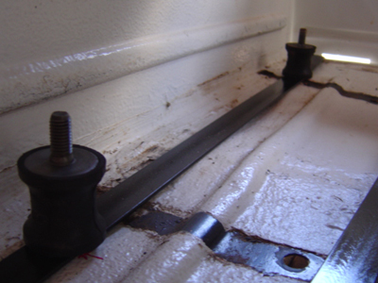  Base pronta | 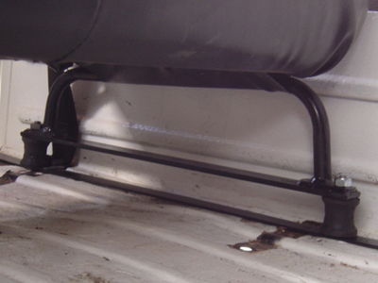  Banco assentado
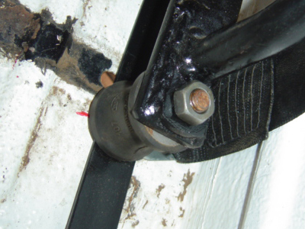  Detalhe do coxim traseiro | 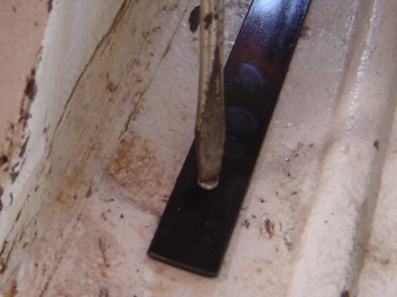  Parafuse as pontas das chapas
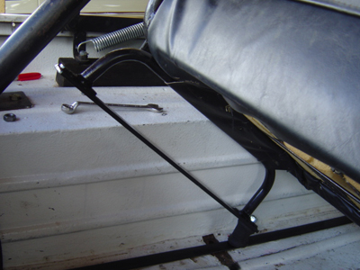  Banco escamoteado | 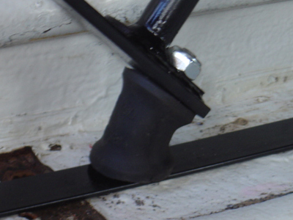  Detalhe da torção do coxim

